107自強活動心靈共融之旅

時間：108.1.12日 (六) 07:30出發
地點：北埔麥客田園休閒農場、新鮮森林莊園
領隊：李錫勳
主辦：學務處生輔組
對象：本校同仁及眷屬
費用：每人1500元 (可使用福利費1500元)(未滿40人，心鮮森林莊園
取消，更換其他景點)
日期：42名即日起至額滿截止
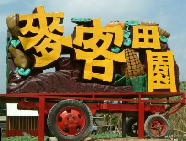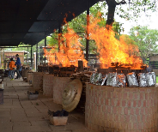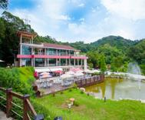
行程如下：
07:30 | 真善美聖廣場準時出發
09:00 | 北埔麥客田園休閒農場-境介紹
09:30~13:30 | 1. 控地瓜、玉米、土窯雞1隻 2. 紅粄製作 3. 折粄條DIY  4. 菜包DIY 5.仙草蜜 6. 客家擂茶DIY 7. 乘坐鐵牛車  午餐~客家炒粄條+福菜肉片湯
13:30~14:30 | 北埔天主堂、北埔老街巡禮
15:00~17:00 | 心鮮森林莊園
17:30~18:30 | 古早味甕窯雞
18:30~19:30 | 返抵輔大

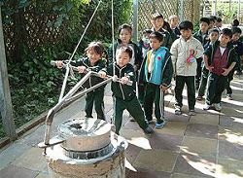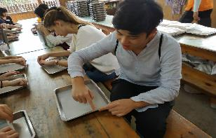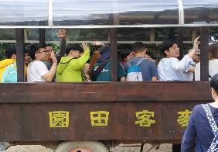
報名表

餐飲：□葷 □素
單位：
職編 | 姓名 | 身分證字號 | 出生年月日 | 手機

- 報名請於107.12.28(五)前至野聲樓生輔組李錫勳生繳費報名，
- 聯絡電話：2905-2054
◎是否已參加107學年度其他暑期成長精進活動， □是 □否
已參加 年 月 日 活動

報名注意事項：
- 報名時請確認日期及行程表，報名後因故不能參加活動時，請儘早來電告知；

2、 若於報名截止日前取消行程者，全額退費。

3、 報名截止日至7天前取消行程者，請自行找人替代，若無人替

代，本校同仁視同棄權自強活動福利費，眷屬及自費部份全額退

費。

4、 三日前取消者者，需支付旅程中所列之遊覽費用，包括遊覽車

資、保險費、餐飲費(桌餐)、住宿費(不定)等。以實支實付為原

則，未支付開銷的費用，待行程結束後，扣除支出費用後，退還

結餘費用。

5、 前一日及當日取消者，恕不退費。

